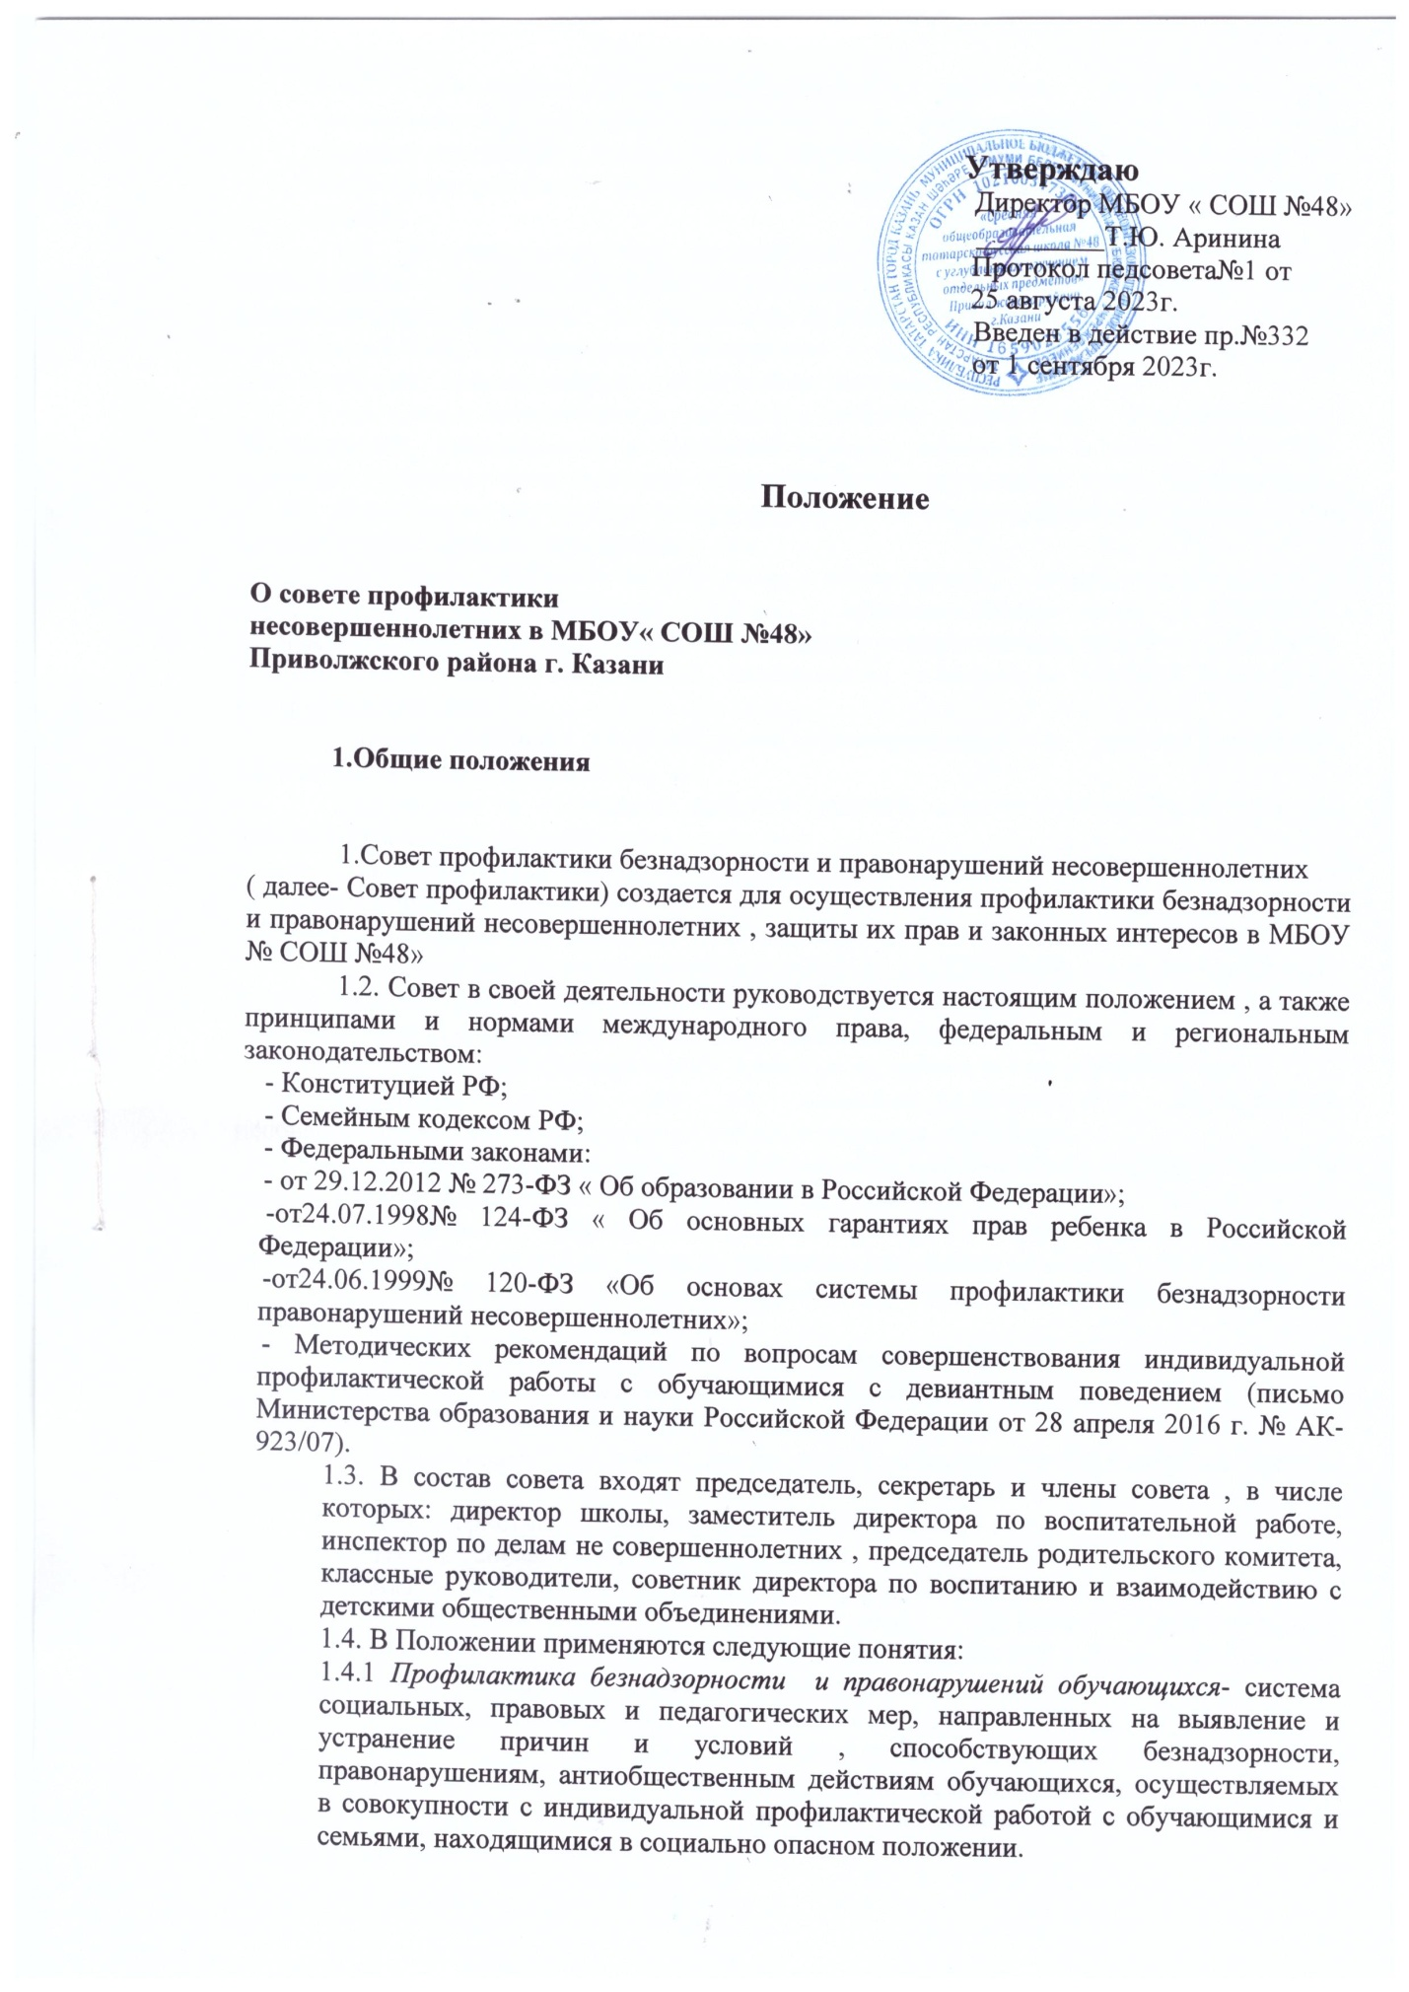

Утверждаю
Директор МБОУ « СОШ №48»
_________Т.Ю. Аринина
Протокол педсовета№1 от
25 августа 2023г.
Введен в действие пр.№332
от 1 сентября 2023г.

Положение

О совете профилактики
несовершеннолетних в МБОУ« СОШ №48»
Приволжского района г. Казани

1.Общие положения

1.Совет профилактики безнадзорности и правонарушений несовершеннолетних
( далее- Совет профилактики) создается для осуществления профилактики безнадзорности и правонарушений несовершеннолетних , защиты их прав и законных интересов в МБОУ № СОШ №48»
1.2. Совет в своей деятельности руководствуется настоящим положением , а также принципами и нормами международного права, федеральным и региональным законодательством:
- Конституцией РФ;
- Семейным кодексом РФ;
- Федеральными законами:
- от 29.12.2012 № 273-ФЗ « Об образовании в Российской Федерации»;
-от24.07.1998№ 124-ФЗ « Об основных гарантиях прав ребенка в Российской Федерации»;
-от24.06.1999№ 120-ФЗ «Об основах системы профилактики безнадзорности правонарушений несовершеннолетних»;
- Методических рекомендаций по вопросам совершенствования индивидуальной профилактической работы с обучающимися с девиантным поведением (письмо Министерства образования и науки Российской Федерации от 28 апреля 2016 г. № АК-923/07).
1.3. В состав совета входят председатель, секретарь и члены совета , в числе которых: директор школы, заместитель директора по воспитательной работе, инспектор по делам не совершеннолетних , председатель родительского комитета, классные руководители, советник директора по воспитанию и взаимодействию с детскими общественными объединениями.
1.4. В Положении применяются следующие понятия:
1.4.1 Профилактика безнадзорности и правонарушений обучающихся- система социальных, правовых и педагогических мер, направленных на выявление и устранение причин и условий , способствующих безнадзорности, правонарушениям, антиобщественным действиям обучающихся, осуществляемых в совокупности с индивидуальной профилактической работой с обучающимися и семьями, находящимися в социально опасном положении.
1.4.2. Индивидуальная профилактическая работа- деятельность по своевременному выявлению обучающихся и семей, находящихся в социально опасном положении , а также по их социально- педагогической реабилитации и ( или) предупреждению совершения ими правонарушений и антиобщественных деяний.
1.4.3. Несовершеннолетний, находящийся в социально опасном положении - обучающийся МБОУ «СОШ№48», который вследствие безнадзорности или беспризорности находится в обстановке, представляющей опасность для его жизни или здоровья, либо не отвечающей требованиям к его воспитанию или содержанию, либо совершает правонарушение или антиобщественные деяния.
1.4.4. Семья, находящаяся в социально опасном положении - семья, имеющая обучающегося, находящегося в социально опасном положении, а также семья, где родители (законные представители) обучающегося не исполняют своих обязанностей по его воспитанию, обучению и (или) содержанию и (или) отрицательно влияют на его поведение либо жестоко обращаются с ним.
1.4.5. Учет в МБОУ «СОШ №48» обучающихся и семей, находящихся в социально опасном положении (далее - внутришкольный учет) - система индивидуальных профилактических мероприятий, осуществляемая МБОУ « СОШ №48» в отношении обучающегося и семей, находящихся в социально опасном положении, которая направлена на:
- предупреждение безнадзорности, правонарушений и других негативных проявлений в среде обучающихся;
- выявление и устранение причин и условий, способствующих безнадзорности и правонарушениям обучающихся;
- социально-педагогическую реабилитацию обучающихся и семей, находящихся в социально опасном положении.
1.5. Основные задачи совета
1.5.1. Создание системы деятельности МБОУ « СОШ №48» по предупреждению безнадзорности, правонарушений и антиобщественных действий несовершеннолетних, выявление и устранение причин и условий, способствующих этому.
1.5.2.Обеспечение защиты прав и законных интересов несовершеннолетних.
Разработка системы мер по социально-педагогической реабилитации несовершеннолетних, находящихся в социально опасном положении.
1.5.3.Своевременное выявление детей и семей, находящихся в социально опасном положении или группе риска по социальному сиротству;
1.5.4.Оказание социально-психологической и педагогической помощи несовершеннолетним с отклонениями в поведении, имеющими проблемы в обучении;
1.5.5. Оказание адресной помощи семьям в обучении и воспитании детей.

2. Основные права и функции Совета профилактики
безнадзорности и правонарушений несовершеннолетних
Совет в пределах своей компетенции имеет право:
2.1. Запрашивать у классных руководителей сведения, необходимые для работы совета:
- Характеристика несовершеннолетнего
- Табель успеваемости и посещаемости
- Акт обследования материально-бытовых условий семьи (по необходимости).
- Заявление родителей или иных законных представителей несовершеннолетнего об оказании им помощи (по необходимости), а также приглашать их для получения информации по рассматриваемым вопросам.
2.2. Проверять условия содержания и воспитания детей в семье.
2.3. Осуществлять контроль воспитательной работы в классах.
2.4. Рассматривать информацию, докладные записки преподавателей по вопросам поведения, успеваемости и посещаемости учащихся, фактах жестокого обращения с детьми со стороны взрослых.
2.5. Вносить предложения по вопросам улучшения воспитательной работы в общеобразовательной организации.
2.6. Ставить и снимать с внутришкольного контроля "трудных подростков" и "неблагополучные семьи".
2.7. Вносить предложения в комиссию по делам несовершеннолетних и защите прав по возбуждению дел по лишению родительских прав.
2.8. Создавать рабочие группы из числа членов совета для решения оперативных вопросов, находящихся в его компетенции.
2.9. Функции Совета
2.9.1. Диагностическая:
- выявление и анализ причин и условий, способствующих безнадзорности и совершению несовершеннолетними антиобщественных действий;
- определение системы работы с обучающимися, не выполняющими правила Устава общеобразовательной организации;
- выработка подходов к организации, осуществлению и оценке инновационной деятельности по профилактике правонарушений подростков (курения, злостного непосещения школы, употребления спиртных напитков, медикаментозных препаратов, токсических веществ).
2.9.2. Организационно-воспитательная:
- организация мероприятий, направленных на выполнение требований Закона РФ от 24.06.1999 № 120-ФЗ "Об основах системы профилактики безнадзорности и правонарушений несовершеннолетних";
- координация деятельности педагогического коллектива общеобразовательной организации по работе с несовершеннолетними и семьями, оказавшимися в социально-опасном положении, неуспевающими обучающимися;
- подготовка и проведение совещаний, семинаров, конференций, родительских собраний по проблемам профилактики правонарушений;
- проведение профилактической работы с родителями, систематически не выполняющими своих обязанностей по содержанию, воспитанию и обучению несовершеннолетних.

3. Порядок работы Совета

3.1. Заседания совета проводятся по мере необходимости, но не реже одного раза в месяц и по мере необходимости.
3.2. Заседание совета является правомочным, если на нем присутствует более половины ее членов. Решения принимаются простым большинством голосов членов совета, участвующих в заседании. В случае равенства голосов голос председателя является решающим.
3.3. Председатель совета:
- осуществляет общее руководство работой совета;
- формирует повестку дня заседаний совета;
- утверждает планы работы совета;
- ведет заседание совета;
- осуществляет иные функции руководства советом.
3.4. В состав Совета профилактики включаются представители Совета родителей и ученического совета
3.5. Совет вправе удалить несовершеннолетнего с заседания совета на время исследования обстоятельств, обсуждение которых может отрицательно повлиять на него.
3.6. Решение совета оформляется протоколом, который подписывается секретарем совета.
3.7. Совет принимает решения по вопросам, отнесенным к его компетенции.
3.8. Основания для приглашения на совет профилактики :
3.9. Основания для постановки на внутришкольный учёт несовершеннолетних исходят из статей 5, 6, 14 Федерального Закона «Об основах системы профилактики безнадзорности и правонарушений несовершеннолетних».
Категории несовершеннолетних, подлежащих учету в Школе:
3.10. В Школе учету и постановке на внутренний контроль подлежат следующие категории несовершеннолетних:
3.10.1. Красная зона – зона высокого риска, к ней отнесены следующие категории:
а) несовершеннолетние, состоящие на профилактическом учете в ПДН территориального ОВД Республики Татарстан;
б) несовершеннолетние, проявляющие признаки девиатного, деструктивного поведения, аутоагрессии;
в) несовершеннолетние, участвующие в неформальных объединениях и организациях антиобщественной направленности;
г) несовершеннолетние, освобожденные из учреждений уголовно-исполнительной системы, вернувшиеся из специальных учебно-воспитательных учреждений закрытого типа.
3.10.2. Желтая зона – зона повышенного риска
3.10.3. Зеленая зона – зона умеренного риска

4. Меры воздействия и порядок их применения

4.1. Совет рассматривает собранные по делу материалы, выслушивает объяснения несовершеннолетнего, его родителей (законных представителей) и после всестороннего рассмотрения обстоятельств дела предпринимает меры воздействия в отношении несовершеннолетнего:
- предупредить, установив испытательный срок, и возложить контроль на конкретное должностное лицо;
- вынести предупреждение;
- постановить на профилактический внутришкольный учет с целью ранней профилактики школьной дезадаптации, девиантного поведения обучающихся, семейного неблагополучия
- направить представление в комиссию по делам несовершеннолетних и защите их прав при администрации города (района) для принятия мер общественного воздействия в отношении родителей или лиц, их замещающих:
- направить материал в подразделение по делам несовершеннолетних отдела внутренних дел для оформления протокола об административном правонарушении.
4.2. Решение совета действует в течение одного года.
4.3. Мера воздействия считается снятой, если несовершеннолетний в течение этого срока не совершил нового правонарушения.
4.4.Основания для снятия с внутришкольного учёта
4.4.1. Позитивные изменения, сохраняющиеся длительное время (один год), указанных в настоящем положении обстоятельств жизни обучающегося.
4.4.2. Окончание обучения по программам основного и (или) среднего общего образования в образовательном учреждении.
4.4.3. Смена места жительства и переход в другое образовательное учреждение.
4.4.4. Поступление данных о снятии несовершеннолетнего, его родителей с учёта в УМВД.

5.Документация
-приказ
-план
-журнал учёта детей состоящих на ВШУ,СОП,ПДН
- протокол совета профилактики
-протоколы совета профилактики заполняется секретарем
- подписывают протоколы председатель совета профилактики или секретарь
- протоколы оформляются в формате А4, шрифт Taims New Roman 12
-в конце года протоколы прошнуровываются.

